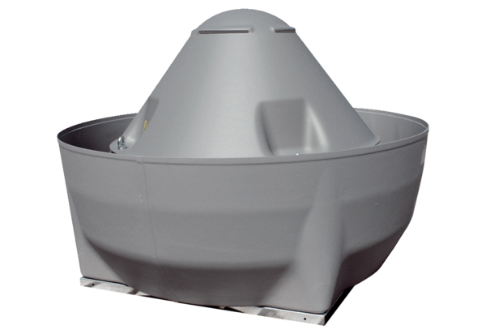Radial-Dachventilator DRD V 40/4 ExVerpackungseinheit: 1 StückSortiment: C
Artikelnummer: 0073.0548Hersteller: MAICO

